II Encuentro transnacional del proyecto Erasmus+ KA2
“Let’s Play VET”
en Salesianos Pamplona
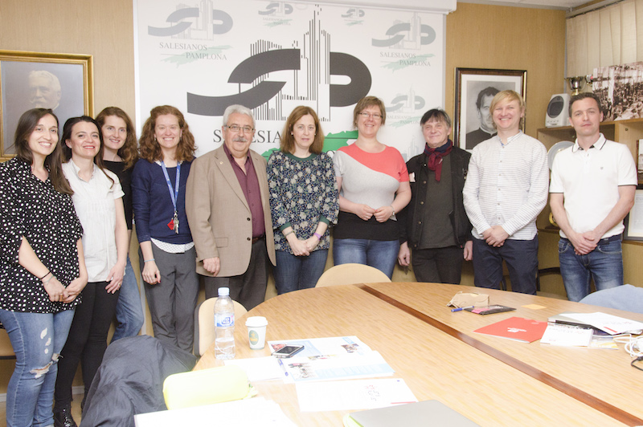23 abril, 2018 By Txemari Zuza
Durante los días 23 y 24 de Abril Salesianos Pamplona acoge el segundo encuentro transnacional de los socios de proyecto Erasmus+ KA2 “Let’s Play”. 6 entidades europeas participan en este proyecto innovador y muy interesante para la cualificación de los estudiantes de FP.
Los socios participantes en el proyecto y los representantes de cada entidad son:
- Associación Cnos Fap – Bolonia, Italia. Coordinador del Proyecto y Centro de FP. Tania Romualdi (Coordinadora), Elena Ferretti.
- Salesianos Pamplona – Pamplona, España. Centro de FP. Miren Garate, Guadalupe Carramiñana.
- SZÁMALK-Szalézi Szakgimnázium – Budapest, Hungría. Centro de FP. Andrea Kupovits Gábor Orgoványi
- Uniser Soc. Coop. Onlus – Forlì, Italia. Encargado de las movilidades de los estudiantes. Lucia Mancino
- Badgecraft Ireland Limites – Cappaduff, Irlanda. Encargados de la creación de la plataforma digital. Nerijus Kriauciunas.
- EFVET Foro Europeo de Formación Profesional – Bruselas, Bélgica. Encargados de la difusión del proyecto. Alicia Gaban.
El principal objetivo del proyecto es la implementación de la metodología de aprendizaje basada en Playlist y su aplicación en los módulos de FP. Para este primer acercamiento a las Playlist, utilizadas desde hace años por la organización LRNG en EEUU, se han elegidos los ciclos formativos de grado medio relacionados con el diseño gráfico. Estas enseñanzas son impartidas en los tres centros de FP asociados al proyecto en Hungría, Italia y España (Salesianos Pamplona). Uno de los objetivos fundamentales del proyecto es reducir el abandono escolar en los ciclos de grado medio de FP.
El ambicioso proyecto cuenta con más de 300.000€ de presupuesto y se prolongará durante 34 meses. Durante este periodo se creará una plataforma digital específica en la que los alumnos puedan trabajar y adquirir nuevas competencias a través de las Playlist. Cada vez que un alumno complete con éxito una de estas experiencias de aprendizaje las competencias adquiridas serán reconocidas con una insignia interactiva vinculada directamente con su curriculum profesional europeo Europass.
Los afortunados alumnos que participen activamente en el desarrollo del proyecto serán premiados con 10 becas de movilidad para realizar prácticas en empresas del sector en otro país de la Unión Europea. En el caso de Salesianos Pamplona los alumnos realizarán las prácticas en Bolonia, Italia.
La agenda programada para el encuentro en Pamplona incluye la puesta en común de los resultados obtenidos por los diferentes grupos de trabajo durante los últimos 6 meses. Además, se desarrollarán dos sesiones de trabajo con profesores y alumnos del departamento de gráficas para terminar de enfocar algunas de las funcionalidades que tendrá la plataforma.
En Septiembre, justo antes de lanzar la primera versión de la plataforma, tendrá lugar un Budapest un nuevo encuentro transnational con todos los socios que incluirá una formación específica para el profesorado.
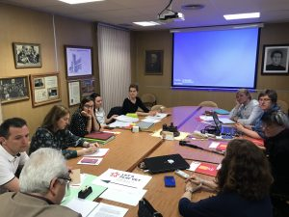El proyecto cuenta con una página en Facebook: https://www.facebook.com/letsPLAYVET/?ref=br_rs.

El proyecto culminará, con la presentación de la plataforma definitiva y de los resultados de su utilización en los diferentes centros de FP, en Julio de 2020 en Bruselas.

